Федеральное государственное автономное

образовательное учреждение

высшего образования

«СИБИРСКИЙ ФЕДЕРАЛЬНЫЙ УНИВЕРСИТЕТ»

Институт космических и информационных технологий

Кафедра вычислительной техники

**РАЗРАБОТКА ТЕХНИЧЕСКОЕ ЗАДАНИЕ**

Вариант №15

|  |  |  |
| --- | --- | --- |
| Преподаватель | ________________ | В.С. Васильев |
|  | подпись, дата | инициалы, фамилия |
| Студент КИ22-08Б, 032212677 | ________________ | Л.А.Глушков |
| номер группы, зачетной книжкой | подпись, дата | инициалы, фамилия |

Красноярск 2023

СОДЕРЖАНИЕ

СОДЕРЖАНИЕ 1

1 Разработка спецификаций требований 3

1.1 Выявление ролей и функций 4

1.2 Разработка макетов интерфейса 4

1.2.1 Макет интерфейса заказчика 6

1.2.2 Макет интерфейса водителя 8

1.2.3 Макет интерфейса администратора 11

1.2.4 Макет интерфейса бухгалтера 14

1.3 Описание формата данных 16

1.3.1 Информация о клиентах 17

1.3.1 Информация о работниках 17

1.3.1 Информация о работниках 18

1.4 Диаграмма потока экранов 19

1.4.1 Авторизация. 20

1.4.2 Регистрация. 21

1.4.3 Интерфейс заказчика. 22

ВВЕДЕНИЕ

Грузовые перевозки. Компания осуществляет перевозки грузов по различным маршрутам. Необходимо отслеживать стоимость перевозок с учетом заработной платы водителей. Для каждого маршрута определено название, вычислено примерное расстояние и установлена некоторая оплата для водителя. Информация о водителях включает фамилию, имя, отчество и стаж. Для проведения расчетов хранится полная информация о перевозках (маршрут, водитель, даты отправки и прибытия). По факту некоторых перевозок водителям выплачивается премия. Фирма решила ввести гибкую систему оплаты. Оплата водителям должна зависеть не только от маршрута, но и от стажа водителя. Кроме того, нужно учесть, что перевозку могут осуществлять два водителя.

1 Разработка спецификаций требований

## 1.1 Выявление ролей и функций

На рисунке 1 приведена текстовое описание диаграммы прецедентов.

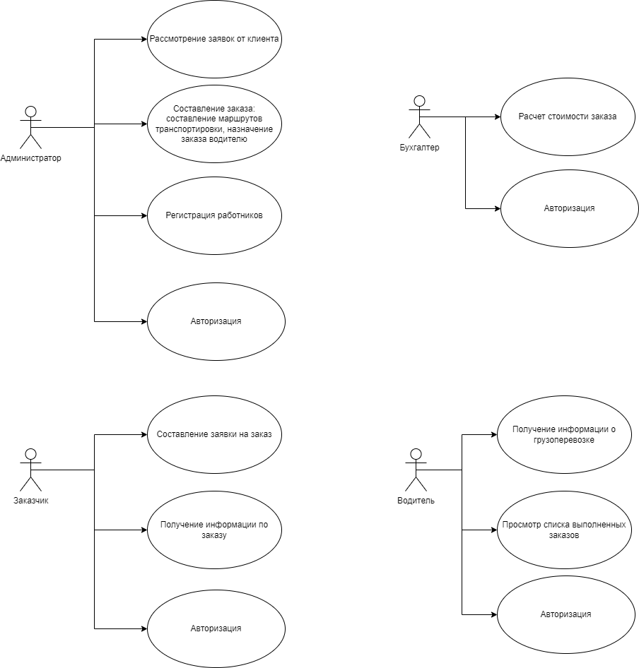

Рисунок 1 – Текстовое описание диаграммы прецедентов.

## 1.2 Разработка макетов интерфейса

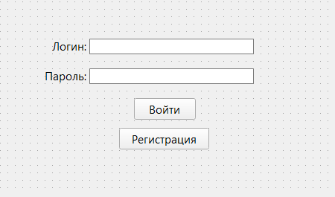

Рисунок 2 – Окно авторизации.

При запуске программы запускается окно авторизации, в котором вводится логин и пароль пользователя. На рисунке 2 показано расположение кнопок входа и регистрации, которая нужна для регистрации пользователя, если он не был зарегистрирован ранее.

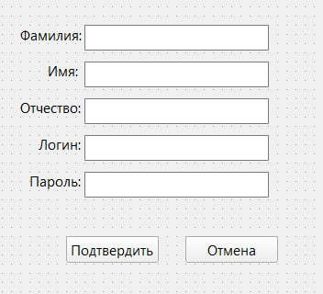

Рисунок 3 – Окно регистрации.

На рисунке 3 приведено окно регистрации, которое открывается по кнопке “Регистрация” в окне авторизации.

## 1.2.1 Макет интерфейса заказчика

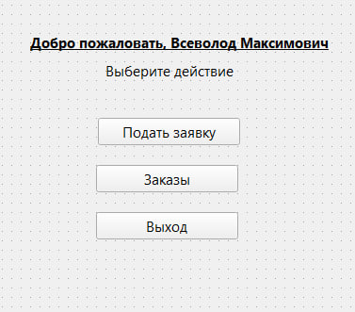

Рисунок 4 – Окно работы для заказчика.

После авторизации, в главном окне программы отображается навигация по приложению. На рисунке 4 представлено главное окно работы заказчика.

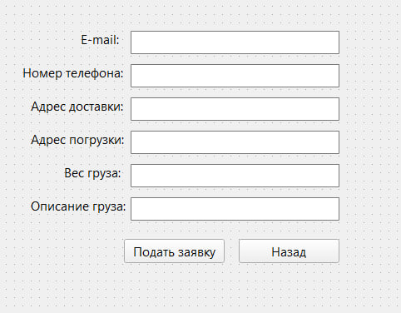

Рисунок 5 – Окно подачи заявки.

На рисунке 5 представлено окно подачи заявки пользователя, которое открывается при нажатии на кнопку “Подать заявку”. Так же представлена кнопка “Назад”, которая позволяет вернуться в главное окно программы.

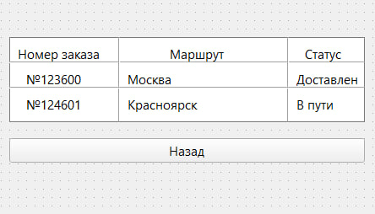

Рисунок 6 – Окно существующих заказов.

На рисунке 6 представлено окно существующих заказов пользователя, которое открывается при нажатии на кнопку “Заказы”. Так же пользователь может открыть подробную информации о заказе нажав на необходимый заказ в таблице заказов, представлена кнопка “Назад”, которая позволяет вернуться в главное окно программы.

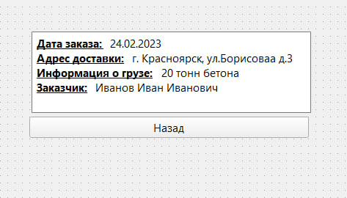

Рисунок 7 – Окно подробной информации о заказе пользователя.

На рисунке 7 представлено окно подробной информации о заказе пользователя, которое открывается при нажатии на заказ в таблице заказов. Так же представлена кнопка “Назад”, которая позволяет вернуться в окно существующих заказов.

## 1.2.2 Макет интерфейса водителя

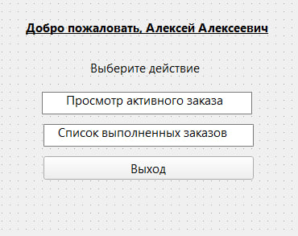

Рисунок 8 – Окно работы для водителя.

На рисунке 8 представлено главное окно администратора, в котором можно просмотреть активный заказ и информацию о нем, при нажатии кнопки “Просмотр активного заказа”, список выполненных заказов, при нажатии кнопки “Список выполненных заказов”.

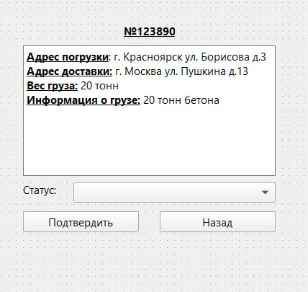

Рисунок 9 – Окно просмотра активного заказа.

На рисунке 9 представлено окно просмотра активного заказа, которое открывается при нажатии на кнопку “Просмотр активного заказа”. В нем водитель может выбрать статус выполнения заказа из доступного списка: “Выполнен”, “В процессе”, при нажатии кнопки “Подтвердить” сохраняется информация о статусе выполнения заказа. Так же представлена кнопка “Назад”, которая позволяет вернуться в главное окно программы.

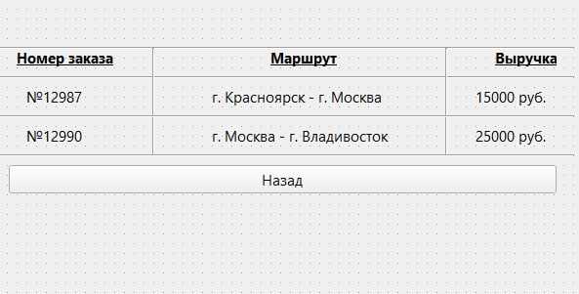

Рисунок 10 – Окно списка выполненных заказов.

На рисунке 10 представлено окно списка выполненных заказов, которое открывается при нажатии кнопки “Список выполненных заказов”, оно показывает информацию о выполненных заказах. Так же представлена кнопка “Назад”, которая позволяет вернуться в главное окно программы.

## 1.2.3 Макет интерфейса администратора

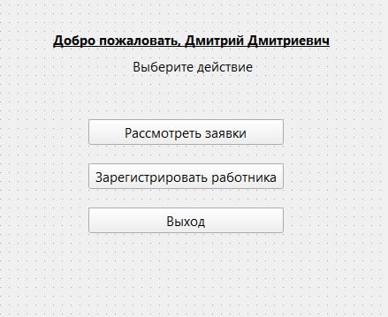

Рисунок 11 – Окно работы для администратора.

На рисунке 11 представлено главное окно администратора, в котором можно просмотреть заявки, отправленные заказчиком, с подробной информацией, отоброжается при нажатии кнопки “Рассмотреть заявки”, зарегистрировать работника в системе, отображается при нажатии кнопки “Зарегистрировать работника”.

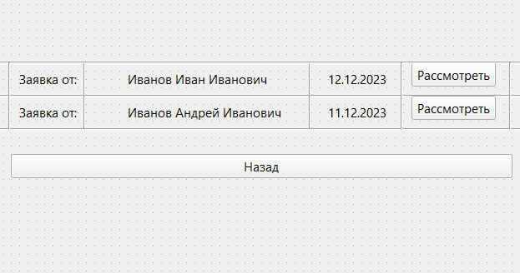

Рисунок 12 – Окно рассмотрения заявок.

На рисунке 12 представлено окно рассмотрения заявок, которое открывается при нажатии кнопки “Рассмотрение заявки”, можно просмотреть подробную информацию о заявке при нажатии на кнопку “Рассмотреть”. Так же представлена кнопка “Назад”, которая позволяет вернуться в главное окно программы.

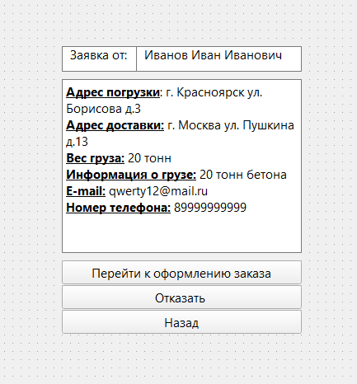

Рисунок 13 – Окно подробной информации о заявке.

На рисунке 13 представлено окно подробной информации о заявке, которое открывается при нажатии кнопки “Рассмотреть”, администратор может перейти к оформлению заказа, при нажатии кнопки “Перейти к оформлению заказа”, отказать заказчику в работе, при нажатии кнопки “Отказать”. Так же представлена кнопка “Назад”, которая позволяет вернуться в окно рассмотрения заявок.

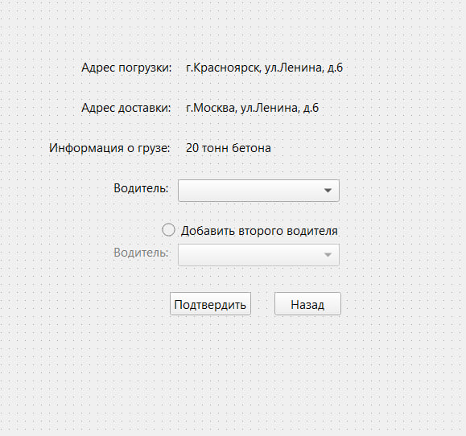

Рисунок 14 – Окно оформления заказа.

На рисунке 14 представлено окно оформления заказа, которое открывается при нажатии на кнопку “Перейти к оформлению заказа”, в этом окне выбираются водители, которые будут доставлять заказ. Информация о заказе дублируется из окна “Подробной информации о заказе”. При нажатии на кнопку “Подтвердить” сохраняется информация о заказе. Так же представлена кнопка “Назад”, которая позволяет вернуться в окно подробной информации о заказе.

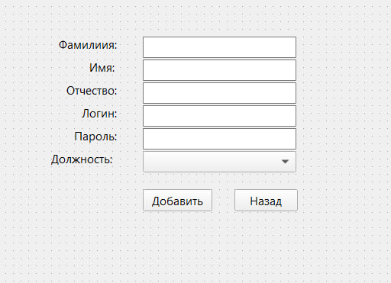

Рисунок 15 – Окно регистрации работника.

На рисунке 15 представлено окно регистрации работника в системе, которое открывается при нажатии на кнопку “Зарегистрировать работника”. При нажатии на кнопку “Добавить” данные работника сохраняются в базу данных. Так же представлена кнопка “Назад”, которая позволяет вернуться в главное окно программы.

## 1.2.4 Макет интерфейса бухгалтера

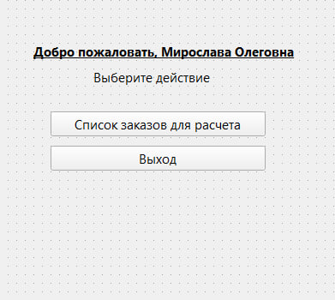

Рисунок 16 – Окно работы бухгалтера.

На рисунке 16 представлено главное окно бухгалтера, в котором можно открыть список заказов, для дальнейшего расчета стоимости.

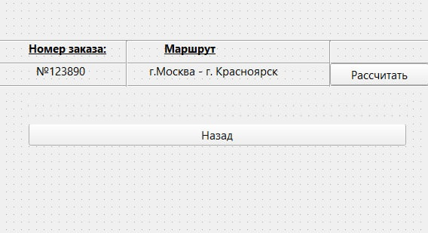

Рисунок 17 – Окно списка заказов для расчета.

На рисунке 17 представлено окно списка заказов для расчета, которое открывается при нажатии кнопки “Список заказов для расчета”, для расчета стоимости заказа необходимо нажать на кнопку “Рассчитать”. Так же представлена кнопка “Назад”, которая позволяет вернуться в главное окно программы.

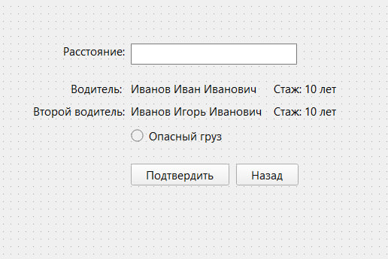

Рисунок 18 – Окно расчета стоимости заказа.

На рисунке 18 представлено окно расчета стоимости заказа, которое открывается при нажатии на кнопку “рассчитать”, в котором необходимо указать расстояние при транспортировке заказа. Информация о водителях, выполнявших заказ автоматически подгружается из Базы данных заказа. При нажатии на кнопку “Подтвердить” сохраняется информация о стоимости заказа. Так же представлена кнопка “Назад”, которая позволяет вернуться в окно списка заказов для расчета.

## 1.3 Описание формата данных

## 1.3.1 Информация о клиентах

Программа обрабатывает заказчиков, которые хранятся в файле заказчик.csv и используют формат CSV.

Таблица 1 – Описание формата полей.

|  |  |
| --- | --- |
| Поле | Тип |
| Фамилия | Строковый |
| Имя | Строковый |
| Отчество | Строковый |
| Логин | Строковый |
| Пароль | Строковый |

Далее представлены примеры содержания файла “заказчик.csv”

Фамилия;Имя;Отчество;Логин;Пароль

Федорова;Татьяна;Дмитриевна;tan4ik;HolAynel

Наумов;Дмитрий;Андреевич;FrediFazberk;1234qwerty

Озеров;Евгений;Алексеевич;IamNatural;TruNaturalPass

## 1.3.1 Информация о работниках

Программа обрабатывает работников, которые хранятся в файле работник.csv и используют формат CSV.

Таблица 2 – Описание формата полей.

|  |  |
| --- | --- |
| Поле | Тип |
| Фамилия | Строковый |
| Имя | Строковый |
| Отчество | Строковый |
| Логин | Строковый |
| Пароль | Строковый |
| Должность | Строковый перечисление (бухгалтер, водитель) |

Далее представлены примеры содержания файла “работник.csv”

Фамилия;Имя;Отчество;Логин;Пароль;Должность

Федорова;Татьяна;Дмитриевна;tan4ik;HolAynel;Водитель

Наумов;Дмитрий;Андреевич;FrediFazberk;1234qwerty;Бухгалтер

Озеров;Евгений;Алексеевич;IamNatural;TruNaturalPass;Водитель

## 1.3.1 Информация о работниках

Программа обрабатывает работников, которые хранятся в файле работник.csv и используют формат CSV.

Таблица 2 – Описание формата полей.

|  |  |
| --- | --- |
| Поле | Тип |
| Адрес погрузки | Строковый |
| Адрес доставки | Строковый |
| Информация о заказе | Строковый |
| E-mail | Строковый |
| Номер телефона | Числовой |
| Вес груза | Числовой |

Далее представлены примеры содержания файла “работник.csv”

г.Горно-Алтайск,ул.Ленина, д.6;г.Шарыпово,ул.Строительная,д.6;20 тонн бетона;tan4ik@yandex.ru;89999999999;20

г.Москва,ул.Ленина, д.6;г.Красноярск,ул.Строительная,д.6;20 тонн бетона;t3333@yandex.ru;89999999999;20

г.Братск,ул.Ленина, д.6;г.Тайшет,ул.Строительная,д.6;20 тонн бетона;t228@yandex.ru;89999999999;20

## 1.4 Диаграмма потока экранов

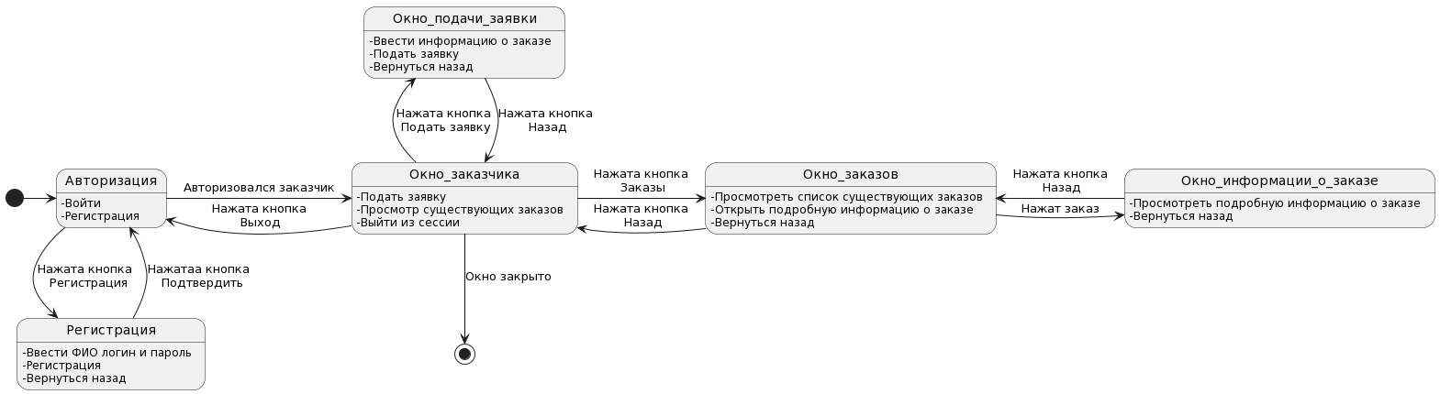

Рисунок 19 – Диаграмма потоков экрана заказчика.

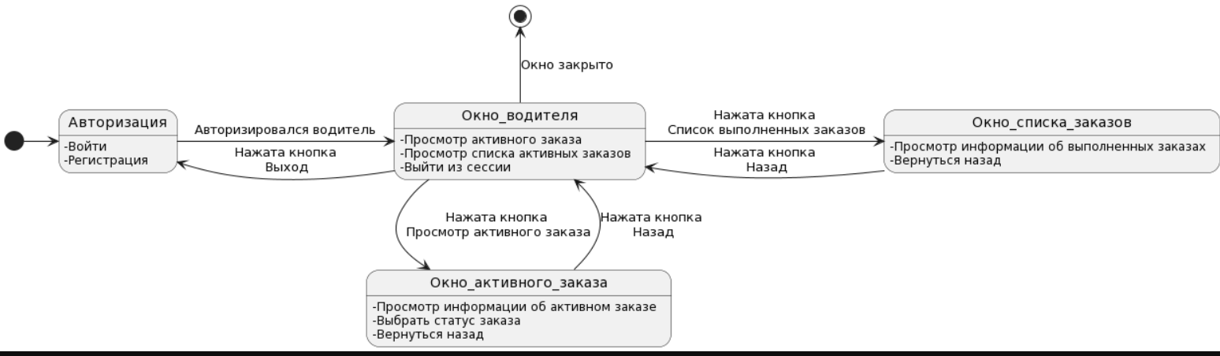

Рисунок 20 – Диаграмма потоков экрана водителя.

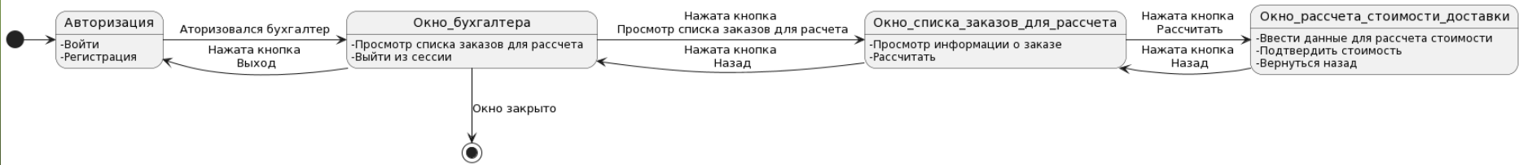

Рисунок 21 – Диаграмма потоков экрана бухгалтера.

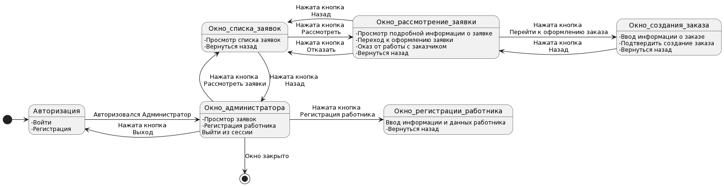

Рисунок 22 – Диаграмма потоков экрана администратора.

## 1.4.1 Авторизация.

Прецедент: Авторизовать пользователя.

Действующее лицо: Администратор, водитель, бухгалтер, заказчик

Цель: Авторизация пользователя с последующим предоставлением действий, предназначенных для своей должности.

Предусловие: Пользователь был ранее зарегистрирован.

Главные действия:

1. Действующее лицо заполняет все поля и нажимает кнопку “Войти”;

2. Происходит переход к главному окну пользователя, где появляются возможности действий в зависимости, от должности авторизованного пользователя;

Альтернативные действия: (Пользователь не был зарегистрирован в системе и попытался авторизоваться)

1. Происходит очистка полей для ввода данных работника, появляется предупреждение с текстом “Ошибка. Пользователь не зарегистрирован!”;

## 1.4.2 Регистрация.

Прецедент: Зарегистрировать пользователя.

Действующее лицо: Администратор, заказчик.

Цель: Регистрация пользователя с последующим предоставлением авторизации.

Последовательность: Регистрируется заказчик.

Главные действия:

1. Действующее лицо нажимает кнопку «Регистрация» в окне авторизации;

2. Открывается окно регистрации;

3. Действующее лицо заполняет поля, предоставленные системой (фамилию, имя, отчество, логин, пароль). При нажатии кнопки «Подтвердить» пользователь регистрируется, окно закрывается и происходит возвращение к окну авторизации, а все введённые данные сохраняются;

Последовательность: Администратор регистрирует работников (бухгалтер, водитель).

Главные действия:

1. Администратор в окне нажимает кнопку “Зарегистрировать работника” в главном окне администратора;

2. Открывается окно регистрации;

3. Администратор заполняет поля, предоставленные системой (фамилию, имя, отчество, логин, пароль, должность). При нажатии кнопки “Подтвердить” работник регистрируется, окно закрывается и происходит возвращение к главному окну администратора, а все данные сохраняются;

Альтернативная последовательность: (Пользователь нажимает кнопку “Назад”)

1. Происходит возврат к окну авторизации/главное окно администратора, при этом окно регистрации закрывается, а все введенные данные в поля не сохраняются;

## 1.4.3 Интерфейс заказчика.

Прецедент: Составление заявки на заказ.

Действующее лицо: Заказчик.

Предусловие: Заказчик должен быть авторизованным.

Цель: Составление и отправка заявки на заказ.

Основная последовательность:

1. Главное лицо в главном окне программы нажимает на кнопку “Подать заявку”;

2. Происходит переход к окну составления заявки;

3. Действующее лицо заполняет поля, предоставленные системой (E-mail, номер телефона, адрес доставки, адрес погрузки, вес груза, информация о грузе). При нажатии кнопки “Подать заявку”, заявка сохраняется в Базу данных заявок. Окно закрывается;

Альтернативная последовательность: (Действующее лицо нажимает на кнопку “Назад”)

1. Окно составления заявки закрывается, происходит переход к главному окну программы;

Прецедент: Получение информации по заказу.

Действующее лицо: Клиент.

Предусловие: Клиент должен быть авторизованным.

Цель: Получение подробной информации по заказам.

Основная последовательность:

1. В главном окне программы, действующее лицо нажимает на кнопку “Заказы”;

2. Происходит переход к окну “Списка заказов”;

3. В открывшемся окне действующее лицо может посмотреть краткую информацию о заказе (номер заказа, маршрут, статус);

4. При нажатии на определенной заказ из общего списка заказов открывается окно “Подробной информации о заказе”;

5. В открывшемся окне действующее лицо может посмотреть подробную информацию о заказе (дата заказа, адрес доставки, информация о грузе, ФИО заказчика);

Альтернативная последовательность: (Действующее лицо нажимает на кнопку “Назад”).

1. При нажатии кнопки “Назад”, открывшееся окно закрывается и происходит переход к главному окну программы/окно “Списка заказов”;

1.4.4 Интерфейс водителя.

Прецедент: Получение информации о грузоперевозке.

Действующее лицо: Водитель.

Предусловие: Водитель должен быть авторизованным.

Цель: Получение информации о активной грузоперевозке.

Основная последовательность:

1. В главном окне программы действующее лицо нажимает на кнопку “Просмотр активного заказа”;

2. Происходит переход к окну “Просмотра активного заказа”;

3. В открывшемся окне действующее лицо может посмотреть подробную информацию о заказе (адрес погрузки, адрес доставки, вес груза, информацию о грузе), так же действующее лицо указывает в каком статусе находится заказ;

4. При нажатии кнопки “Подтвердить” окно закрывается и происходит возвращение в главное окно водителя, а статус заказа сохраняется;

Альтернативная последовательность: (Действующее лицо нажимает на кнопку “Назад”).

1. При нажатии кнопки “Назад”, открывшееся окно закрывается и происходит переход к главному окну программы;

Прецедент: Просмотр списка выполненных заказов.

Действующее лицо: Водитель.

Цель: Просмотр списка выполненных заказов.

Основная последовательность:

1. В главном окне программы действующее лицо нажимает на кнопку “Список выполненных заказов”;
2. Происходит переход к окну “Списка выполненных заказов”;
3. В открывшемся окне действующее лицо может просмотреть информацию о выполненных заказах (номер заказа, маршрут, выручка);

Альтернативная последовательностьи: Действующее лицо нажимает на кнопку “Назад”.

1. При нажатии кнопки “Назад”, открывшееся окно закрывается и происходит переход к главному окну программы;

1.4.5 Интерфейс бухгалтера.

Прецедент: Расчет стоимости заказа.

Действующее лицо: Бухгалтер.

Цель: Расчет стоимости заказа.

Основная последовательность:

1. В главном окне программы действующее лицо нажимает на кнопку “Список заказов для расчета”;

2. Происходит переход к окну “Списка заказов для расчета”;

3. В открывшемся окне действующее лицо может посмотреть краткую информацию о заказе (номер заказа, маршрут);

4. При нажатии на кнопку “Рассчитать” открывается окно “Расчета стоимости заказа”;

5. В открывшемся окне действующее лицо заполняет поля, предоставленный системой (расстояние, выбор водителя/ водителей выполнивших заказ). При нажатии кнопки “Подтвердить” стоимость заказа сохраняется, а открывшиеся окно закрывается;

Альтернативная последовательность: (Действующее лицо нажимает на кнопку “Назад”).

1. При нажатии кнопки “Назад”, открывшееся окно закрывается и происходит переход к главному окну программы;

1.4.5 Интерфейс администратора.

Прецедент: Рассмотрение заявок от заказчика.

Действующее лицо: Администратор.

Предусловие: Администратор должен быть авторизованным.

Цель: Рассмотрение и принятие заявок от заказчика.

Основная последовательность:

1. Действующее лицо в главном окне нажимает на кнопку “Рассмотреть заявки”;

2. Происходит переход к окну рассмотрения заявок;

3. Действующее лицо может просмотреть краткую информацию о заявке (ФИО заказчика, дата подачи заявки). При нажатии кнопки “Рассмотреть” происходит переход к окну “Подробной информации о заявке”;

4. В открывшемся окне действующее лицо может просмотреть подробную информацию о заявке (адрес погрузки, адрес доставки, вес груза, информация о грузе, E-mail, номер телефона);

5. При нажатии кнопки “Перейти к оформлению заказа” происходит переход к окну составления заказа;

6. При нажатии кнопки “Отказать” текущее окно закрывается, заявка пропадает из общей таблицы заявок;

Альтернативная последовательность: (Действующее лицо нажимает на кнопку “Назад”)

1. При нажатии кнопки “Назад”, открывшееся окно закрывается и происходит переход к главному окну программы;

Прецедент: Составление заказов.

Действующее лицо: Администратор.

Предусловие: Администратор должен быть авторизованным.

Цель: Составление заказов: составление маршрутов транспортировки, отправка заказа водителю.

Основная последовательность:

1. Действующее лицо в окне “Подробной информации о заявке” нажимает на кнопку “Перейти к оформлению заказа”;

2. Происходит переход к окну “Оформления заказа”;

3. В открывшемся окне действующее лицо заполняет поля, предоставленные программой (адрес погрузки, адрес доставки, информация о заказе), выбирает водителей из предоставленного списка. При нажатии кнопки “Подтвердить” информация о заказе сохраняется в Базу данных заказов, окно закрывается и происходит переход к окну “Подробной информации о заявке”;

Альтернативная последовательность: (Пользователь нажимает кнопку “Назад”)

1. Происходит возврат к окну “Рассмотрения заявок”, при этом окно “Оформления заказа” закрывается, вся введенная информация не сохраняется;

Предусловие: Регистрация работников.

Действующее лицо: Администратор.

Цель: Регистрация работников в базе данных.

Основная последовательность:

1. Действующее лицо нажимает на кнопку “Зарегистрировать работника”;

2. Происходит переход к окну “Регистрации работников”;  
 3. В открывшемся окне действующее лицо заполняет поля, предоставленные системой (фамилия, имя, отчество, логин, пароль) и выбирает должность работника из доступного списка;

4. При нажатии кнопки подтвердить информация о работнике сохраняется в Базу данных работника, окно закрывается и происходит переход к главному окну администратора.

Альтернативная последовательность: (Пользователь нажимает кнопку “Назад”)

1. При нажатии кнопки “Назад”, открывшееся окно закрывается и происходит переход к главному окну программы;